1.图像灰度非线性变换

原始图像的灰度值按照 DB=DA×DA/255 的公式进行非线性变换

2.图像灰度对数变换

图像灰度的对数变换一般表示如公式



其中 c 为尺度比较常数，DA为原始图像灰度值，DB为变换后的目标灰度值。如图 13-2 所示，它表示对数曲线下的灰度值变化情况，其中 x 表示原始图像的灰度值，y 表示对数变换之后的目标灰度值。

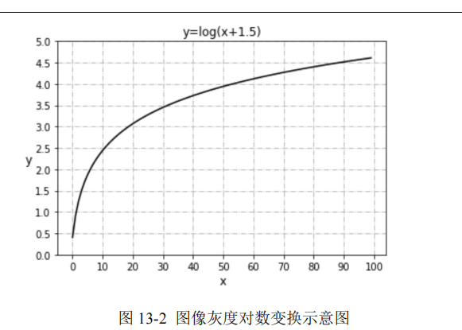

由于对数曲线在像素值较低的区域斜率大，在像素值较高的区域斜率较小，所以图像经过对数变换后，较暗区域的对比度将有所提升。这种变换可用于增强图像的暗部细节，从而用来扩展被压缩的高值图像中的较暗像素。

由于浮点数转换为整型时会向下取整，因此将浮点数加上0.5可以实现四舍五入的效果，避免了精度损失。

3.图像灰度伽玛变换

伽玛变换又称为指数变换或幂次变换，是另一种常用的灰度非线性变换。

